# Documentacion RHS

## Instalacion en dispositivo Movil

Lo primero que deberemos hacer sera acceder a la misma URL que disponemos en la version de ordenador.

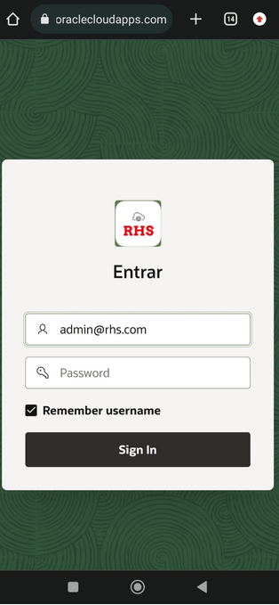

Imagen de interaz de la aplicacion

Se nos mostrara la interfaz lo podremos utilizar de esta manera o podremos instalar como si fuera otra aplicacion de nuestro dispositivo movil.

Para esto vamos a realizar los siguientes pasos:

1. Vamos a loguearnos con nuestra cuenta.

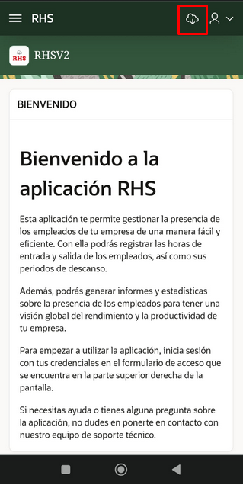

Imagen indicando el boton de instalacion

1. Deberemos dar click en el icono de instalacion junto al icono de nuestro usuario(Remarcado en la imagen).
2. Una vez que demos click nos preguntara si deseamos instalar la aplicacion , clickaremos en confirmar

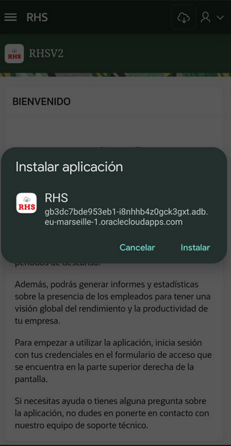

Imagen indicando el boton de instalacion

1. Una vez que termine el proceso ya tendremos instalado la aplicacion en nuestro dispositivo movil como si fuera otra aplicacion.

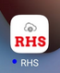

Imagen indicando el boton de instalacion